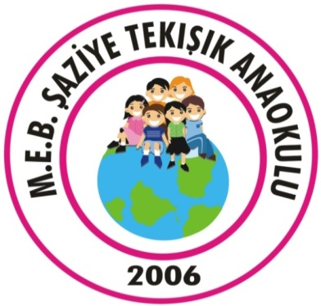
T. C.
ÇANKAYA KAYMAKAMLIĞI
ŞAZİYE TEKIŞIK ANAOKULU
MÜDÜRLÜĞÜ
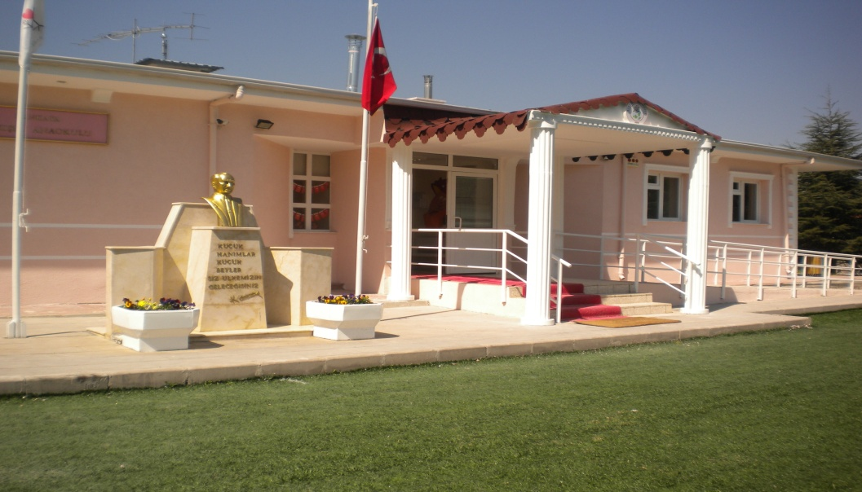
STRATEJİK PLANI
2019 – 2023

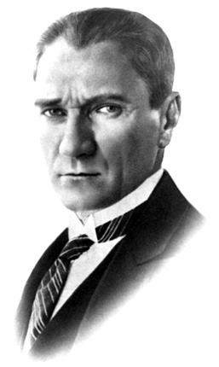

“Küçük hanımlar, küçük beyler!
Sizler hepiniz geleceğin bir gülü, yıldızı ve ikbal ışığısınız.
Memleketi asıl ışığa boğacak olan sizsiniz.,kendinizin ne kadar önemli, değerli olduğunu düşünerek ona göre çalışınız.
Sizlerden çok şey bekliyoruz çocuklar!
M. Kemal ATATÜRK

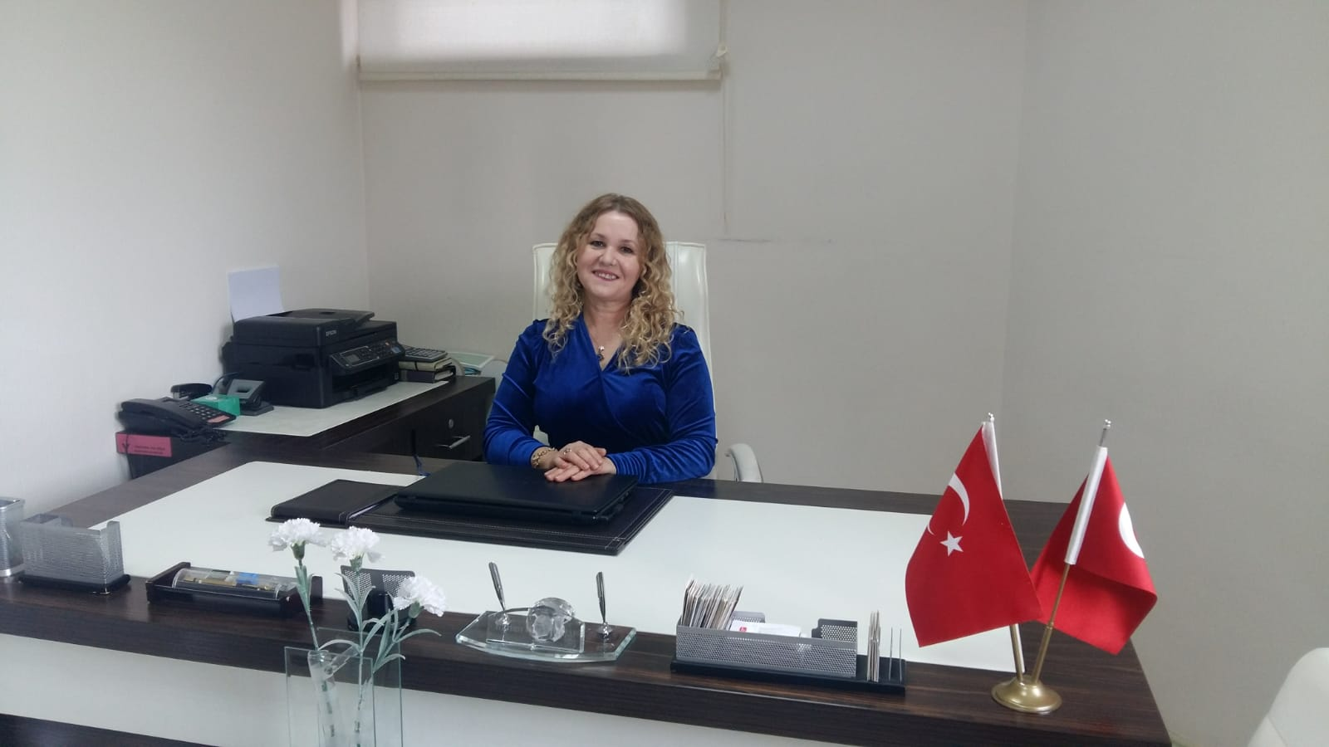

SUNUŞ
Şaziye Tekışık Anaokulu olarak en büyük amacımız girdikleri her türlü ortamda çevresindekilere ışık tutan, hayatı aydınlatan, bizleri daha da ileriye götürecek bireyler yetiştirmektir. Şaziye Tekışık Anaokulu olarak bizler kendine güvenen, kendini her ortamda rahatça ifade edebilen, yaratıcı, sevgi, saygı, iş birliği, sorumluluk, hoşgörü, yardımlaşma, dayanışma ve paylaşma gibi davranışları kazanmış, hayal güçlerini, yaratıcı ve eleştirel düşünme becerilerini, iletişim kurma ve duygularını anlatabilen çağa ayak uydurmuş, yeniliklere açık, mutlu bireyler yetiştirmeyi ilke edinmiş bulunmaktayız.
İçinde bulunduğumuz bilim ve teknoloji çağında, bilgiye sahip olmak ve onu kullanmak çok önemlidir. Eğitim ve öğretim için uygun ortamı hazırlamak, geleceğimizin güvencesi yavrularımızı daha güzel bir şekilde yetiştirmek, öğrencilerimizin, velilerimizin ve eğitim çalışanlarımızın beklentilerini daha iyi karşılayabilmek ve eksiksiz çalışan bir kurum olmak amacıyla zayıf yönlerimizi ortadan kaldırıp güçlü yönlerimizi daha da kuvvetlendiren 2019-2023 Stratejik Planımızı hazırladık. Stratejik Planlama çalışmamız, sorumluluklarımızı yerine getirme ve kaynaklarımızın daha verimli kullanılmasında bizlere rehberlik edecek vizyon ve misyonumuzu gerçekleştirmede bizlere yol haritası olacaktır. Okulumuzun tüm paydaşlarının katılımıyla hazırlanmış olan bu planda emeği geçenlere teşekkür ederim.

Nurten MOLLAOĞLU
Okul MÜDÜRÜ
İÇİNDEKİLER
Sunuş Sayfa No
Giriş…………………………………………………………………………………………...…….4
İçindekiler…………………………………………………………………………………………..7
Tablolar Listesi……………………………………………………………………………………...5
Şekiller Listesi………………………………………………………………………….………..….5
I.BÖLÜM
STRATEJİK PLAN HAZIRLIK SÜRECİ
- Şaziye Tekışık Anaokulu 2019 - 2023 Stratejik Plan Giriş ve Hazırlama Süreci………………6

II. BÖLÜM
DURUM ANALİZİ

- TARİHİ GELİŞİM……………………………………………………………...…………...…7
- OKULUN MEVCUT DURUMU…………………………………………………………….10
a) Okulun Künyesi……………………………………………………………………...……10
b) Çalışanların Bilgileri……………………………………………………………………...10
c) Okulun Bina Alanları ve Okul Yerleşkesine İlişkin Bilgiler……………………………...11
d) Sınıf ve Öğrenci Bilgileri…………………………………………………………………12
e) Donanım ve Teknolojili Kaynaklarımız…………………………………………………..12
f) Gelir ve Gider Bilgisi……………………………………………………………………...12
C. PAYDAŞ ANALİZİ…………………………………………………………………………..12
a) Öğretmen Anket Sonuçları………………………………………………………………........................................13
b) Veli Anket Sonuçları……………………………………………………………………...14
D. GZFT ( SWOT ) Analizi ……………………………………………………………………..14
a)İçsel Faktörler………………………………………………………………………………15
b) Dışsal Faktörler…………………………………………………………………………….17
E. GELİŞİM ve SORUNLARIMIZ……………………………………………………………..19
III. BÖLÜM
A. MİSYON, VİZYON VE DEĞERLER………………………………………………….….21
a) Misyon………………………………………………………………………………….….21
b) Vizyon…………………………………………………………………………………..….21
c) Temel Değerler………………………………………………………….…………………21
IV. BÖLÜM
AMAÇ, HEDEF VE EYLEMLER……………..………………………………………..……22
TEMA I: EĞİTİM ve ÖĞRETİME ERİŞİM …...……………………………………………….22
1. Stratejik Amaç ………………………………………………………………………………..22
TEMA II: EĞİTİM VE ÖĞRETİMDE KALİTENİN ARTIRILMASI…………………………23
2. Stratejik Amaç …………………………………………………………………………..……23
TEMA III: KURUMSAL KAPASİTE………………………………………………………….25
3.Stratejik Amaç …………………………………………………………………………..…….25
V. BÖLÜM: MALİYETLENDİRME……………………………..…………………………..27

VI. BÖLÜM: İZLEME VE DEĞERLENDİRME……………………..…..…………………27

TABLOLAR LİSTESİ
Tablo.1. Stratejik Plan Üst Kurulu ve Ekip Bilgileri
Tablo.2. Temel Bilgiler Tablosu- Okul Künyesi
Tablo.3. Çalışan Bilgileri Tablosu
Tablo.4. Okul Yerleşkesine İlişkin Bilgiler
Tablo.5. Sınıf Öğrenci Sayıları
Tablo.6. Teknolojik Kaynaklar Tablosu
Tablo.7. Gelir - Gider Tablosu

ŞEKİLLER LİSTESİ
Şekil 1. Stratejik Plan Oluşum Şeması
Şekil 2. Paydaş Modeli

I. BÖLÜM
A. ŞAZİYE TEKIŞIK ANAOKULU 2019 - 2023 STRATEJİK PLAN GİRİŞ ve PLAN HAZIRLIK SÜRECİ
Amaç Bu stratejik plan dokümanı, okulumuzun güçlü ve zayıf yönleri ile dış çevredeki fırsat ve tehditler göz önünde bulundurularak, eğitim alanında ortaya konan kalite standartlarına ulaşmak üzere yeni stratejiler geliştirmeyi ve bu stratejileri temel alan etkinlik ve hedeflerin belirlenmesini amaçlamaktadır.
Kapsam Bu stratejik plan dokümanı Şaziye Tekışık Anaokulunun mevcut durum analizi değerlendirmeleri doğrultusunda, 2019-2023 yıllarına dönük stratejik amaçlarını, hedeflerini ve performans göstergelerini kapsamaktadır.
Şaziye Tekışık Anaokulu stratejik planın hazırlanmasında tüm tarafların görüş ve önerileri ile eğitim önceliklerinin plana yansıtılabilmesi için geniş katılım sağlayacak bir model benimsenmiştir. Stratejik plan temel yapısı kurumumuz vizyonu temelinde eğitimin üç temel bölümü (erişim, kalite, kapasite) ile paydaşların görüş ve önerilerini baz alır nitelikte oluşturulmuştur.
Stratejik plan hazırlanması süreci 2019-2023 dönemi Üst Kurul ve Stratejik Plan Ekibinin oluşturulması ile başlamıştır. Ekip tarafından oluşturulan çalışma takvimi kapsamında ilk aşamada durum analizi çalışmaları yapılmış ve durum analizi aşamasında paydaşlarımızın plan sürecine aktif katılımını sağlamak üzere paydaş anketi, toplantı ve görüşmeler yapılmıştır.
Durum analizinin ardından geleceğe yönelim bölümüne geçilerek okulumuzun amaç, hedef, gösterge ve eylemleri belirlenmiştir. Çalışmaları yürüten ekip ve kurul bilgileri altta verilmiştir.

Tablo.1. Stratejik Plan Üst Kurulu ve Ekip Bilgileri

Üst Kurul Bilgileri |  | Ekip Bilgileri
Adı Soyadı | Unvanı | Adı Soyadı | Unvanı
Nurten MOLLAOĞLU | Müdür | Ayşenur TOPTAN UZUNÇARŞILI | Müdür Yardımcısı
Ayşenur TOPTAN UZUNÇARŞILI | Müdür Yardımcısı | Erdinç YAZICI | Rehber Öğretmeni
Erdinç YAZICI | Rehber Öğretmeni | Serap AKINÇ YAZICI | Öğretmen
Esra Melis SAĞDIÇ | Okul Aile B. Başkanı | Ayla ATILGAN | Öğretmen
Esra DİŞLİ | Okul Aile B.Baş.Yar. | Ayşe DANACI | Veli
 |  | Selma SALMAN | Veli

Şekil 1. Stratejik Plan Oluşum Şeması

II.BÖLÜM:DURUM ANALİZİ
Durum analizi bölümünde okulumuzun mevcut durumu ortaya konularak neredeyiz sorusuna yanıt bulunmaya çalışılmıştır.
Bu kapsamda okulumuzun kısa tanıtımı, okul künyesi ve temel istatistikleri, paydaş analizi ve görüşleri ile okulumuzun Güçlü Zayıf Fırsat ve Tehditlerinin (GZFT) ele alındığı analize yer verilmiştir.

A. TARİHİ GELİŞİM

Okulumuz 2006-2007 Eğitim Yılı 19 Ekim 2006 tarihinde Hayırsever Hüseyin Hüsnü Tekışık tarafından yaptırılarak Milli Eğitim Bakanlığı’na bağışlanmıştır. Hayırsever Okula Annesinin adını; ŞAZİYE TEKIŞIK ANAOKULU olarak vermiştir. Hayırseverimiz bu kurumu okul öncesinde okullaşmanın artması ve bölgede okul öncesi kurumuna ihtiyaç duyulması sebebiyle yaptırmıştır
Okulumuz 5 derslik, 1 oyun salonu,1 rehberlik odası,1 müdür odası,1 müdür yardımcısı/memur odası, 1 mutfak, 1 kazan dairesi olmak üzere toplam 475 m2’den oluşmaktadır.
- İlk yılı olan 2006-2007 eğitim yılında 2 sınıf 2 öğretmen ve 30 öğrenciyle eğitime başlamış olup;
- 2007-2008 Eğitim yılında 3 sınıf 3 öğretmen ve 56 öğrenci,
- 2008-2009 Eğitim yılında 3 sınıf 3 öğretmen ve 67 öğrenci,
- 2009-2010 Eğitim yılında 3 sınıf 3 öğretmen ve 70 öğrenci,
- 2010/2011 Eğitim yılında ise 4 sınıf 4 öğretmen ve 95 öğrenci,
- 2011/2012 Eğitim yılında ise 4 sınıf 4 öğretmen ve 105 öğrenci,
- 2012/2013 Eğitim yılında ise 4 sınıf 4 öğretmen ve 105 öğrenci,
- 2013/2014 Eğitim yılında ise 4 sınıf 4 öğretmen ve 110 öğrenci,
- 2014-2015 Eğitim yılında ikili eğitime geçilmiş olup; 4 sabah,4 öğlen grubu olmak üzere 8 şube ve toplam 160 öğrenci,
- 2015 -2016 Eğitim yılında 4 sabah, 4 öğle grubu olmak üzere 8 şube ve toplam 168 öğrenci,
- 2016-2017 Eğitim yılında 4 sabah,4 öğle grubu olmak üzere 8 şube ve toplam 166 öğrenci,
- 2017-2018 Eğitim yılına 4 sabah, 4 öğle grubu olmak üzere 8şube ve toplam 170 öğrenci,
- 2018-2019 Eğitim yılında 3 sabah, 4 öğle grubu olmak üzere 7 şube ve toplam 155 öğrenci ile eğitime başlanmıştır.
- 2019-2020 Eğitim yılında 5 sabah, 2 öğle grubu olmak üzere 7 şube, 3 Klüp Sınıfı ve toplam 155 öğrenci ile eğitime başlanmıştır.
- Okulumuzda güvenlik tedbirleri olarak alarm ve kamera sistemi bulunmaktadır.
- Her yıl Üniversitelerden ve Kız Meslek Liselerinden stajyer öğrencilere uygulama yapma fırsatı tanınmaktadır.
- Ebeveynlerin eğitimin içinde yer almalarını sağlamak için aile katılım programları uygulanmaktadır.
- Sınıfların, okulun temizlik ve hijyenine gerekli özen gösterilmekte, çalışan personelin hijyen eğitimleri almaları sağlanmaktadır.
- Okulumuz geniş bir bahçe alanına sahip olup; 2010-2014 stratejik planda bahçenin düzenlenerek çocukların gelişimlerini destekleyecek materyallerle (çocuk oyun parkı,koşu yolu,basket-futbol alanlar, bitki bahçeleri vb.) donatılmasına yönelik hedefler belirlenmiş ve bu doğrultuda çalışmalar yapılmıştır. Bu doğrultuda yapılan iyileştirme çalışmalarını içeren TKY 'Ekip Raporu' hazırlanarak ödül sürecine 2014 Şubat ayında başvuru yapılmıştır.
- Okulumuz Sağlık Bakanlığının hijyenik ve temiz ortam sağlayan okullara verdiği 'Beyaz Bayrak' sertifikasını 2010/2011 eğitim yılında almaya hak kazanmış olup; 19.11.2015 tarihinde ve 29.09.2018 tarihinde tekrar almaya hak kazanmıştır.
- Sağlık Bakanlığı ve Milli Eğitim Bakanlığı tarafından yapılan denetimle sağlıklı beslenme ve hareketli yaşam koşulları uygun bulunduğundan 15.12.2011 tarihinde 3 yıl geçerli olmak üzere okulumuza 'Beslenme Dostu Okul' Sertifikası verilmiştir. 19.11.2015 tarihinde 3 yıl geçerli olmak üzere okulumuza 'Beslenme Dostu Okul' Sertifikası verilmiştir. 2018 Aralık ayında tekrar başvuru yapılmıştır.
- 2010/2011 Eğitim yılında TKY Yılın Kaliteli Okulu/Kurumu dalında 'Kurum Raporu' hazırlanarak başvuru yapılmış ve katılım sağlanması nedeniyle Plaket almaya hak kazanılmıştır.
- 2011-2012 Eğitim yılında TKY Yılın Kaliteli Okulu/Kurumu dalında 'Kurum Raporu' hazırlanarak başvuru yapılmış ve 'Katılım Belgesi' almaya hak kazanılmıştır.
- 2012-2013 Eğitim yılında TKY Yılın Kaliteli Okulu/Kurumu dalında 'Kurum Raporu' hazırlanarak başvuru yapılmış ve 'Katılım Belgesi' almaya hak kazanılmıştır.
- 2013-2014 Eğitim yılında TKY Yılın Kaliteli Okulu/Kurumu dalında 'Ekip Raporu' hazırlanarak başvuru yapılmıştır.
- 2011-2013 yılları arasında AB Comenius Projesi Healthy Journey (Sağlıklı Seyehat ) konulu proje çalışması yapılmıştır.
- 2015-2016 Eğitim yılında Etkili Okul Projesi kapsamında "Elim Sende" projesi uygulanmıştır.
- 2016-2017 Eğitim yılında Ankara İl Milli Eğitim Müdürlüğünün Okul Temelli Gelişim Modeli kapsamında "Benim Kuklam" isimli proje yürütülmüştür.
- 2017-2018 Eğitim yılında Ankara İl Milli Eğitim Müdürlüğünün başlatmış olduğu Okul Temelli Gelişim Modeli kapsamında "Benim Keşfim" projesi yürütülmüştür
- 2018-2019 Eğitim yılında tüm yaş gruplarında "Eko Okul" projesi uygulanmaya başlanmıştır.
- 2018-2019 Eğitim yılında tüm yaş gruplarında "Yaşama Dokunan Çocuklar" projesi uygulanmaya başlanmıştır
09/05/2012 tarihli, 12 Yıllık Zorunlu Eğitime Yönelik Uygulamalar konulu ve 2012/20 sayılı genelgede belirtildiği gibi 11/4/2012 tarihli ve 28261 sayılı Resmi Gazetede yayımlanarak yürürlüğe giren 30/3/2012 tarihli ve 6287 sayılı İlköğretim ve Eğitim Kanunu ile Bazı Kanunlarda Değişiklik Yapılmasına Dair Kanun doğrultusunda 4+4+4 eğitim sistemine geçiş yapılması sebebiyle 60-72 ay çocukların ilkokula hazırlık grubunda olmaları göz önüne alınınca yeni kanun ve genelge ile kurumumuzda öğrenci sayımızda azalma yaşanmıştır.
- Okulumuz açıldığı günden itibaren tam gün eğitim yapmakta iken 2014-2015 Eğitim Öğretim yılında ikili eğitime dönüşmüştür. Tam gün çalışan ailelerin çocuklarını bırakmak için tam gün eğitim yapan özel kurumları tercih etmesine sebep olmuştur. Bu durum mevcut sayıda azalmaya sebep olmuştur.
- 2012-2013 eğitim ve öğretim yılı için, 30 Eylül 2012 tarihi itibariyle 66 ayını tamamlayan tüm çocukların okul kayıt işlemleri e-okul sistemi üzerinden merkezî olarak yapılmaktadır
- MEB 26.07.2014 tarih ve 29072 sayılı Okul Öncesi ve İlköğretim Kurumları Yönetmeliği ile kurumumuz ikili eğitime geçmiştir.

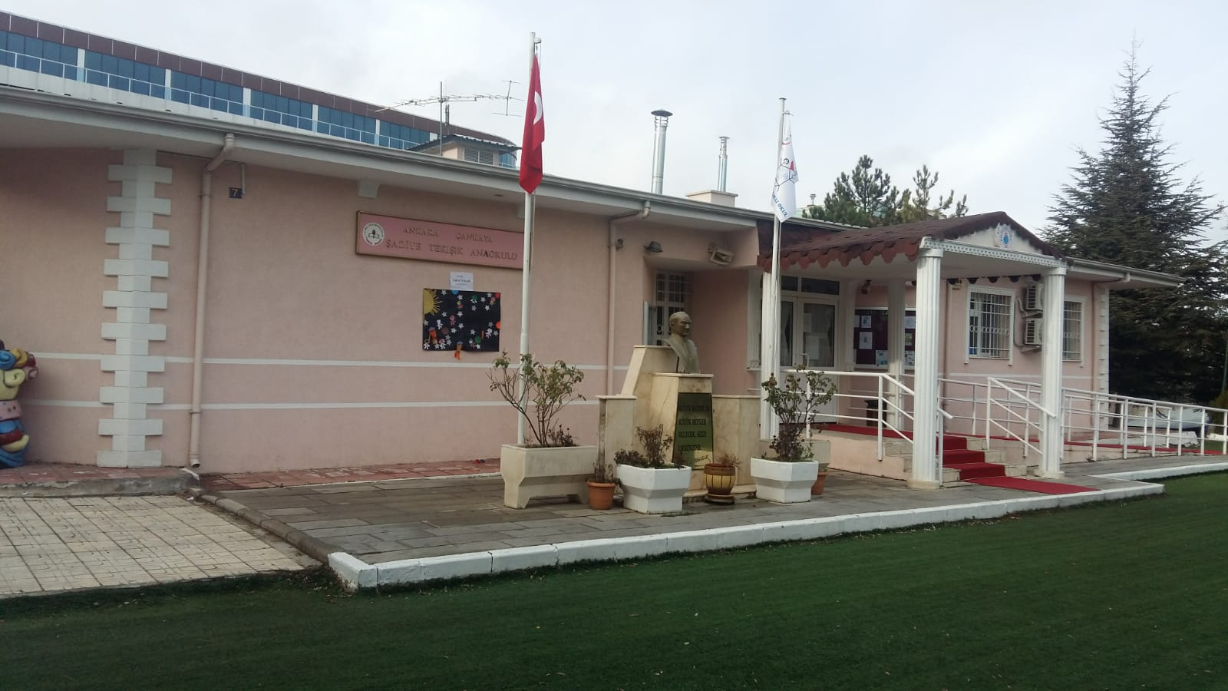

B. OKULUNMEVCUT DURUMU: Temel İstatistikler

a) Okul Künyesi

Okulumuzun temel girdilerine ilişkin bilgiler altta yer alan okul künyesine ilişkin tabloda yer almaktadır.

Tablo.2.Temel Bilgiler Tablosu- Okul Künyesi

İli: Ankara |  |  |  |  | İlçesi: Çankaya
Adres |  | Oğuzlar Mah. Barış Manço Cad. Av. Özdemir Özok Sok. No: 7 Balgat/ANKARA |  |  | Coğrafi Konum Linki: |  | https://goo.gl/maps/E6LgBHeXvkH2
Telefon Numarası: |  | 0312 286 22 14 |  |  | Faks Numarası: |  | 0312 286 01 90
e-posta |  | st-anaokulu hotmail.com |  |  | Web sayfası adresi: |  | www.stekisik.meb.k12.tr.
Kurum Kodu |  | 965227 |  |  | Öğretim Şekli: |  | İkili Eğitim
Okulun Hizmete Giriş Tarihi:19/10/2006 |  |  |  |  | Toplam Çalışan Sayısı: |  | 22
Öğrenci Sayısı: | Kız |  | 68 |  | Öğretmen Sayısı: | Kadın | 12
 | Erkek |  | 89 |  |  | Erkek | 3
 | Toplam |  | 157 |  |  | Toplam | 15
Derslik Başına Düşen Öğrenci Sayısı |  |  |  | 30 | Şube Başına Düşen Öğrenci Sayısı |  |  | 15
Öğretmen Başına Düşen Öğrenci Sayısı |  |  |  | 15 | Şube Başına 30'dan Fazla Öğrencisi Olan Şube Sayısı |  |  | -
Öğrenci Başına Düşen Toplam Gider Miktarı? |  |  |  | 180 TL | Öğretmenlerin Kurumdaki Ortalama Görev Süresi |  |  | 6 Yıl

b) Çalışan Bilgileri

Okulumuzun çalışanlarına ilişkin bilgiler altta yer alan tabloda belirtilmiştir.

Tablo.3. Çalışan Bilgileri Tablosu
Unvan* | Erkek | Kadın | Toplam
Okul Müdürü ve Müdür Yardımcısı | - | 2 | 2
Sınıf Öğretmeni | - | 7 | 7
Rehber Öğretmen | - | 1 | 1
Yardımcı Personel | - | 5 | 5
Toplam Çalışan Sayıları | 1 | 15 | 16

c) Okulumuz Bina Alanları ve Okul Yerleşkesine İlişkin Bilgiler

Okulumuzun binası ile açık ve kapalı alanlarına ilişkin temel bilgiler altta yer almaktadır.

Tablo.4. Okul Yerleşkesine İlişkin Bilgiler

Okul Bölümleri |  | Özel Alanları | Var | Yok
Okul Kat Sayısı | 1 | Çok Amaçlı Salon | Var
Derslik Sayısı | 5 | Çok Amaçlı Saha | Var
Derslik Alanları (m2) | 212m2 | Kütüphane |  | Yok
Kullanılan Derslik Sayısı | 4 | Fen Laboratuvarı |  | Yok
Şube Sayısı | 7 | Bilgisayar Laboratuvarı |  | Yok
İdari Odaların Alanı (m2) | 23m2 | İş Atölyesi |  | Yok
Öğretmenler Odası (m2) | Yok | Beceri Atölyesi |  | Yok
Okul Oturum Alanı (m2) | 475 m2 | Pansiyon |  | Yok
Okul Bahçesi (Açık Alan)(m2) | 1000m2
Okul Kapalı Alan (m2) | 361m2
Sanatsal, bilimsel ve sportif amaçlı toplam alan (m²) | 112m2
Kantin (m2) | Yok |  |  | Yok
Tuvalet Sayısı | 7
Diğer (………….)

d) Sınıf ve Öğrenci Bilgileri
Okulumuzda yer alan sınıfların öğrenci sayıları alttaki tabloda verilmiştir.

Tablo.5.Sınıf Öğrenci Sayıları

SINIFI | Kız | Erkek | Toplam | SINIFI | Kız | Erkek | Toplam
3Yaş/ASınıfı | 2 | 11 | 13 | 4Yaş/CSınıfı | 10 | 15 | 25
3Yaş/BSınıfı | 7 | 9 | 16 | 5Yaş/ASınıfı | 12 | 14 | 26
4Yaş/ASınıfı | 15 | 13 | 28 | 5Yaş/BSınıfı | 9 | 16 | 25
4Yaş/BSınıfı | 13 | 11 | 24

e) Donanım ve Teknolojik Kaynaklarımız
Teknolojik kaynaklar başta olmak üzere okulumuzda bulunan çalışır durumdaki donanım malzemesine ilişkin bilgiye alttaki tabloda yer verilmiştir.
Tablo.6. Teknolojik Kaynaklar Tablosu
Akıllı Tahta Sayısı | 0 | TV Sayısı | 2
Masaüstü Bilgisayar Sayısı | 3 | Yazıcı Sayısı | 3
Taşınabilir Bilgisayar Sayısı | 7 | Fotokopi Makinası Sayısı | 3
Projeksiyon Sayısı | 3 | İnternet Bağlantı Hızı | 8 mibt

f) Gelir ve Gider Bilgisi

Okulumuzun genel bütçe ödenekleri, okul aile birliği gelirleri ve diğer katkılarda dâhil olmak üzere gelir ve giderlerine ilişkin son iki yıl gerçekleşme bilgileri alttaki tabloda verilmiştir.
Tablo.7.Gelir - Gider Tablosu
Yıllar | Gelir Miktarı | Gider Miktarı
2016 | 170.691,04 | 159.787,41
2017 | 201.103,44 | 173.243,95
2018 | 233.839,48 | 220299,79

C. PAYDAŞ ANALİZİ

Kurumumuzun temel paydaşları öğrenci, veli ve öğretmen olmakla birlikte eğitimin dışsal etkisi nedeniyle okul çevresinde etkileşim içinde olunan geniş bir paydaş kitlesi bulunmaktadır. Paydaşlarımızın görüşleri anket, toplantı, dilek ve istek kutuları, elektronik ortamda iletilen önerilerde dâhil olmak üzere çeşitli yöntemlerle sürekli olarak alınmaktadır.
Şekil 2.Paydaş Modeli
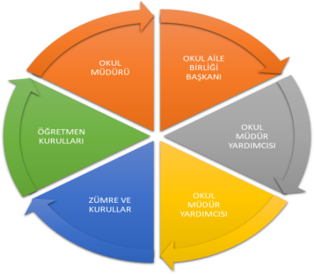

Paydaş anketlerine ilişkin ortaya çıkan temel sonuçlara altta yer verilmiştir.

a) Öğretmen Anketi Sonuçları:

"İÇ PAYDAŞ ÖĞRETMEN GÖRÜŞ VE DEĞERLENDİRMELERİ" ANKET FORMU |  | ANKET SONUCU
SIRA NO | GÖSTERGELER | SONUÇ | SONUÇ %
1 | Okulumuzda alınan kararlar, çalışanların katılımıyla alınır. | 4,83 | 96,67
2 | Kurumdaki tüm duyurular çalışanlara zamanında iletilir. | 4,75 | 95,00
3 | Her türlü ödüllendirmede adil olma, tarafsızlık ve objektiflik esastır. | 5,00 | 100,00
4 | Kendimi, okulun değerli bir üyesi olarak görürüm. | 5,00 | 100,00
5 | Çalıştığım okul bana kendimi geliştirme imkânı tanımaktadır. | 5,00 | 100,00
6 | Okul, teknik araç ve gereç yönünden yeterli donanıma sahiptir | 4,83 | 96,67
7 | Okulda çalışanlara yönelik sosyal ve kültürel faaliyetler düzenlenir | 5,00 | 100,00
8 | Okulda öğretmenler arasında ayrım yapılmamaktadır. | 5,00 | 100,00
9 | Okulumuzda yerelde ve toplum üzerinde olumlu etki bırakacak çalışmalar yapmaktadır. | 5,00 | 100,00
10 | Yöneticilerimiz, yaratıcı ve yenilikçi düşüncelerin üretilmesini teşvik etmektedir | 5,00 | 100,00
11 | Yöneticiler, okulun vizyonunu, stratejilerini, iyileştirmeye açık alanlarını vs. çalışanlarla paylaşır. | 5,00 | 100,00
12 | Okulumuzda sadece öğretmenlerin kullanımına tahsis edilmiş yerler yeterlidir. | 2,17 | 43,33
13 | Alanıma ilişkin yenilik ve gelişmeleri takip eder ve kendimi güncellerim. | 4,75 | 95,00
GENEL DEĞERLENDİRME |  | 4,72 | 94,36

Öğretmenlerimize yapılan anket sonuçlarına göre, okulun öğretmenlerin kullanımına tahsis edilmiş yerler yeterlidir maddesi “iyileştirmeye açık alan” sonucu çıkmaktadır. Diğer maddelerde sorulan soruları içeren alanlar “güçlü yönler”olarak kabul edilmiştir.
b) Veli Anketi Sonuçları:
ÖĞRENCİ MEMNUNİYET ANKETİ |  |  | ANKET SONUCU
SIRA NO | GÖSTERGELER |  | SONUÇ | SONUÇ %
1 | İhtiyaç duyduğumda okul çalışanlarıyla rahatlıkla görüşebiliyorum. |  | 4,67 | 93,41
2 | Okul müdürü ile ihtiyaç duyduğumda rahatlıkla konuşabiliyorum. |  | 4,56 | 91,21
3 | Okulun rehberlik servisinden yeterince yararlanabiliyorum |  | 4,59 | 91,87
4 | Okula ilettiğimiz öneri ve isteklerimiz dikkate alınır. |  | 4,54 | 90,77
5 | Okulda kendimi güvende hissediyorum. |  | 4,69 | 93,85
6 | Okulda öğrencilerle ilgili alınan kararlarda bizlerin görüşleri alınır. |  | 4,48 | 89,67
7 | Öğretmenler yeniliğe açık olarak derslerin işlenişinde çeşitli yöntemler kullanmaktadır. |  | 4,41 | 88,13
8 | Derslerde konuya göre uygun araç gereçler kullanılmaktadır. |  | 4,09 | 81,76
9 | Teneffüslerde ihtiyaçlarımı giderebiliyorum. |  | 4,54 | 90,77
10 | Okulun içi ve dışı temizdir. |  | 4,57 | 91,43
11 | Okulun binası ve diğer fiziki mekanlar yeterlidir |  | 4,77 | 95,38
12 | Okul kantininde satılan malzemeler sağlıklı ve güvenlidir. |  | 4,41 | 88,13
13 | Okulumuzda yeterli miktarda sanatsal ve kültürel faaliyetler düzenlenmektedir. |  | 4,35 | 87,03
GENELDEĞERLENDİRME |  | 4,51 |  | 90,26

Velilerimize yapılan anket sonuçlarına göre,e-okul veli bilgilendirme sistemi ile okulun internet sayfasını düzenli olarak takip ediyorum,okulun binası ve diğer fiziki mekânlar yeterlidir ,okulumuzda yeterli miktarda sanatsal ve kültürel faaliyetler düzenlenmektedir gibi alanlar “iyileştirmeye açık alan” sonucu çıkmaktadır, diğer maddelerde sorulan soruları içeren alanlar güçlü yönler olarak kabul edilmiştir.
D. GZFT ( Güçlü, Zayıf, Fırsat, Tehdit ) Analizi
Okulumuzun temel istatistiklerinde verilen okul künyesi, çalışan bilgileri, bina bilgileri, teknolojik kaynak bilgileri ve gelir gider bilgileri ile paydaş anketleri sonucunda ortaya çıkan sorun ve gelişime açık alanlar iç ve dış faktör olarak değerlendirilerek GZFT tablosunda belirtilmiştir. Dolayısıyla olguyu belirten istatistikler ile algıyı ölçen anketlerden çıkan sonuçlar tek bir analizde birleştirilmiştir.
Kurumun güçlü ve zayıf yönleri donanım, malzeme, çalışan, iş yapma becerisi, kurumsal iletişim gibi çok çeşitli alanlarda kendisinden kaynaklı olan güçlülükleri ve zayıflıkları ifade etmektedir ve ayrımda temel olarak okul müdürü/müdürlüğü kapsamından bakılarak iç faktör ve dış faktör ayrımı yapılmıştır.
a) İçsel Faktörler
Güçlü Yönler

Öğrenciler | - Öğrencilerin kullanımına ve sosyalleşmesine yönelik çok sayıda sosyal, kültürel, sanatsal ve sportif imkânların bulunması  - Özel eğitime gereksinimli çocuklara gerekli yönlendirmelerin yapılması  - Güvenli internet kullanımı politikası doğrultusunda planlamaların ve uygulamaların yapılması  - Planning and implementation in line with the secure internet usage policy,
Çalışanlar | - Kurum kültürünün olması  - Okulda hoşgörü ve saygı ortamının personeli motive edici olması  - Okulun her bölümünde hijyen ve sağlık kurallarına uyulması  - Öğretmenlerin öğrenmeye ve kendilerini geliştirme eğilimlerinin olması
Veliler | - Anne -baba eğitiminin desteklenmesi  - Anne baba eğitimlerinde Güvenli internet kullanımı ile ilgili farkındalık oluşturulacak eğitimlerin verilmesi  - Providing trainings that will raise awareness about safe internet use in parental education,  - Yıl içinde yapılan proje çalışmalarında aile katılımlarının etkin olması  - Rehberlik servisinin etkin çalışması  - Okul aile ve veli işbirliğinin okulumuzda güzel işleyişi  - Okul ücretinin uygun olmasından dolayı tercih edilen okul olması
Bina ve Yerleşke | - Okulumuzun bahçesinin eğitim öğretime uygun durumda bulunması, oyun alanı ve oyuncak donanımına sahip olması, trafik eğitim pistinin yer alması
Donanım | - Güvenlik kameralarının olması  - Tüm sınıflarımızda projeksiyon cihazının bulunması  - Okulumuzda hırsızlık ve sabotajlara karşı alarm sisteminin bulunması  - Materyal donanımının iyi olması  - Bilişim altyapısının olması ve her sınıfta internet bağlantısının olması  - Eğitim Programında yer alan Bilişsel, Dil, Sosyal -Duygusal ve özellikle Motor Gelişimi ile ilgili kazanımlara ulaşmada; çok geniş ve donanımlı bir bahçenin mevcut olması
Bütçe | - Okul ücretinin veli açısından uygun olmasından dolayı tercih edilen okul olması  - Okul aile birliğinin desteği
Yönetim Süreçleri | - Yöneticilerin alanında uzman olması ve bilgi donanımının yeterli oluşu  - Yöneticilerin yeniliklere açık olması( hizmet içi eğitime katılım, paylaşım)  - Kurumun çalışanlarının fikirlerine önem verilmesi  - Eğitim politikalarının belirlenmesinde paydaşların görüş ve önerilerinin dikkate alınması  - Yönetimde şeffaflık, hesap verebilirlik ve katılımcılık anlayışının uygulanması  - Kurumun çevre üzerindeki imajının güçlü ve olumlu olması  - Eğitime katkı sağlayan (Değerler Eğitimi Projesi, Beslenme Dostu Okul, Beyaz Bayrak vb.) projelerin uygulanıyor olması
İletişim Süreçleri | - Okul personelinin uyum içinde ve özverili çalışması,sorumluluklarını bilmesi  - Demokratik bir ortamın olması  - Güçlü işbirliğinin olması (üniversiteler, belediyeler, halk eğitim merkezi vb)

Zayıf Yönler

Öğrenciler
Çalışanlar | - Kadrolu yardımcı personelin olmaması  - Öğretmenlere düzenlenen nitelikli hizmet içi eğitim faaliyetlerinin yetersiz olması
Veliler | -
Bina ve Yerleşke | - Okulun fiziki mekânlarının yetersizliği
Donanım | - Sosyal faaliyetler için okulun içinde uygun çok amaçlı salonun bulunmaması
Bütçe | - Kendi okul aidatıyla, kendisine yetebilen bir bütçe olmaması  - Okulun fiziki kapasitesinin maddi yetersizliklerden dolayı geliştirilememesi
Yönetim Süreçleri | - Okul ihtiyaçlarının bütçe yetersizliğinden dolayı zamanında temin edilememesi
İletişim Süreçleri | -

b) Dışsal Faktörler

Fırsatlar
Politik | - Okulun merkezi yerde olması  - Anaokulunun yakınlarında bir ilkokul ve ortaokul olması  - Okulun tercih edilen bir kurum olması  - Eğitime verilen önemin artması  - Bakanlığımızın ücretsiz ders kitabı dağıtımı uygulaması  - Proje ve bilimsel etkinliklerin çeşitliliğinin artması  - Okulun bulunduğu şehirdeki üniversitelerin ve eğitimle ilgili diğer kuruluşların sağlamış olduğu imkânlardan yararlanma olanağının bulunması  - MEB’in kalite ve misyon farklılaşması konusundaki yeni düzenlemeleri  - Cumhurbaşkanlığı Hükümet Sistemiyle birlikte eğitim ile ilgili kararların hızlı bir şekilde alınması, Milli Eğitim Bakanımızın eğitimin içinden gelmesi ve sorun alanlarını bilmesi.
Ekonomik | - Okul aile birliğinin desteğinin artması.  - Bağımsız anaokulu olmamız sebebiyle düzenli aidat alıyor olmamız
Sosyolojik | - Velilerimizin bilinçli olması  - Consciousness of our parents  - Paydaş kitlesinin eğitime bakışı açısının olumlu olması  - Positive view of the stakeholder audience towards education  - Bölgemizdeki yer alan velilerin diğer bölgelere oranla okur- yazar oranının yüksek ve eğitime önem vermesi  - High literacy rate of parents in our region compared to other regions
Teknolojik | - Bilgiye ulaşımın kolaylaşması  - Teknolojinin hızla gelişmesi, gelişen teknolojinin okulumuzda eğitim alanında kullanılabiliyor olması  - Kurumsal ağ sisteminin olması (e-okul, mebbis,tefbis,dys, web sayfası)
Mevzuat-Yasal | - Eğitimde fırsat eşitliğine yönelik alınan tedbirlerin her geçen gün daha artırılması hususundaki çabalar
Ekolojik | - Okul bahçesinde hobi bahçesi oluşturulması için yerimizin geniş ve uygun olması  - Toplumda artan çevre bilinci  - Kaybedilen ormanlık alanlarında yeni geliştirilen teknolojilerle hızlı ağaç yetiştirilmesinin sağlanması  - Sıfır atık projesine yönelik yapılan çalışmalar  - Geri dönüşüme yönelik yapılan çalışmalar (kağıt, plastik, cam, metal)

Tehditler

Politik | - Eğitim politikalarında yaşanan değişimlerin eğitim kalitesini etkilemesi  - Personel politikaları nedeni ile okul/kurumlarda yaşanan destek personel yetersizliği ve bunu telafi edebilecek hizmet alımında yaşanan kaynak sorunu
Ekonomik | - Eğitim öğretim çalışmalarının desteklenmesi konusunda mali mevzuatın getirdiği kısıtlar  - Okul aidatlarının düşük olması nedeni ile okul gelirinin düşmesi yeterli personel çalıştırılamaması  - Velilerin birçoğunun özel sektörde çalıştığından ekonomik durumunun değişkenliği  - Eğitimin niteliğini artırmaya yönelik bütçenin yetersizliği  - Eğitim maliyetlerinin sürekli artması
Sosyolojik | - Bireylerin gelişen kitle iletişim araçlarının olumlu katkılarının yanında, olumsuz etkilerine de maruz kalmaları  - Okulumuzun işlek bir sokak üzerinde olması; yavaşlatıcı bariyerin olmaması
Teknolojik | - Sosyal medyanın bilinçsiz kullanımı  - Unconscious use of social media  - Fiziki mekanın (öğretmenler odası,toplantı odası,spor salonu,depo vb)yetersiz oluşu
Mevzuat-Yasal | - Okul öncesi eğitimin zorunlu olmaması  - Mevzuatın açık, anlaşılır ve ihtiyaca uygun hazırlanmaması nedeniyle güncelleme ihtiyacının sıklıkla ortaya çıkması
Ekolojik | - Kurum binasının ormanlık ve yeşil alanlara yakın olmaması  - Çevre ve hava kirliliğinin fazla olması

E. GELİŞİM ve SORUN ALANLARI

Gelişim ve sorun alanları analizi ile GZFT analizi sonucunda ortaya çıkan sonuçların planın geleceğe yönelim bölümü ile ilişkilendirilmesi ve buradan hareketle hedef, gösterge ve eylemlerin belirlenmesi sağlanmaktadır.
Gelişim ve sorun alanları ayrımında eğitim ve öğretim faaliyetlerine ilişkin üç temel tema olan Eğitime Erişim, Eğitimde Kalite ve kurumsal Kapasite kullanılmıştır. Eğitime erişim, öğrencinin eğitim faaliyetine erişmesi ve tamamlamasına ilişkin süreçleri; Eğitimde kalite, öğrencinin akademik başarısı, sosyal ve bilişsel gelişimi ve istihdamı da dâhil olmak üzere eğitim ve öğretim sürecinin hayata hazırlama evresini; Kurumsal kapasite ise kurumsal yapı, kurum kültürü, donanım, bina gibi eğitim ve öğretim sürecine destek mahiyetinde olan kapasiteyi belirtmektedir.

Eğitime Erişim | Eğitimde Kalite | Kurumsal Kapasite
Okullaşma Oranı | Akademik Başarı | Kurumsal İletişim
Okula Devam/ Devamsızlık | Sosyal, Kültürel ve Fiziksel Gelişim | Kurumsal Yönetim
Okula Uyum, Oryantasyon | Sınıf Tekrarı | Bina ve Yerleşke
Özel Eğitime İhtiyaç Duyan Bireyler | İstihdam Edilebilirlik ve Yönlendirme | Donanım
Yabancı Öğrenciler | Öğretim Yöntemleri | Temizlik, Hijyen
Hayatboyu Öğrenme | Ders araç gereçleri | İş Güvenliği, Okul Güvenliği
 |  | Taşıma ve servis

Gelişim ve sorun alanlarına ilişkin GZFT analizinden yola çıkılarak saptamalar yapılırken yukarıdaki tabloda yer alan ayrımda belirtilen temel sorun alanlarına dikkat edilmesi gerekmektedir.

Gelişim ve Sorun Alanlarımız

Paydaş analizi ve GZFT analizİ sonucunda okulumuzun faaliyetlerine ilişkin gelişim ve sorun alanları tespit edilmiştir. Belirlenen gelişim ve sorun alanları üç tema altında gruplandırılarak plan mimarisinin oluşturulmasında temel alınmıştır.
1. TEMA: EĞİTİM VE ÖĞRETİME ERİŞİM
1 | Okulöncesi eğitimde okullaşma
2 | Özel eğitime ihtiyaç duyan bireylerin uygun eğitime erişimi
3
4
5
6

1. TEMA: EĞİTİM VE ÖĞRETİMDE KALİTE
1 | Öğretmenlere yönelik hizmet içi eğitimlere katılım
2 | Eğitim öğretim sürecinde sanatsal, sportif ve kültürel faaliyetler
3 | Eğitim uygulamalarında bilgi ve iletişim teknolojilerinin kullanımı
4 | Okul öncesi eğitime ihtiyacı olan bireylere sunulan eğitimler
5 | Okul güvenliği
6 | Eğitsel,mesleki ve kişisel rehberlik hizmetleri
7 | Okul sağlığı ve hijyen
8 | Öğrencilere yönelik oryantasyon faaliyetleri
9
10

1. TEMA: KURUMSAL KAPASİTE
1 | Bina ve yerleşke
2 | Hizmet içi eğitim
3 | Fiziki ortamı düzenleme
4 | İnsan kaynaklarının mesleki yeterliliklerini geliştirme
5 | İkili eğitim yapılması ve derslik yetersizliği, kalabalık sınıflar
6 | Hizmet binalarının fiziki kapasitesinin yetersiz olması
7
8
9
10

III. BÖLÜM

A. MİSYON, VİZYON VE TEMEL DEĞERLER
Okul Müdürlüğümüzün Misyon, vizyon, temel ilke ve değerlerinin oluşturulması kapsamında öğretmenlerimiz, öğrencilerimiz, velilerimiz, çalışanlarımız ve diğer paydaşlarımızdan alınan görüşler, sonucunda stratejik plan hazırlama ekibi tarafından oluşturulan Misyon, Vizyon, Temel Değerler; Okulumuz üst kurulana sunulmuş ve üst kurul tarafından onaylanmıştır

a) MİSYONUMUZ
Güvenli ve sevgi dolu bir ortamda çocuklarımızın yeteneklerinin ortaya çıkmasına ve gelişmesine katkı sağlayan, kaliteli eğitim veren, yeniliklere açık, sürekli kendini geliştiren öğretmen kadrosuyla, öğrenci merkezli eğitim veren, teknolojiyi kullanan, kaliteden ödün vermeyen çağdaş bir eğitim kurumuyuz.

b) VİZYONUMUZ
Nitelikli eğitimle iyi bir gelecek vaat eden, akademik, sosyal, kültürel ve sportif başarıları her kesim tarafından kabul edilmiş, çevremizde tercih edilen bir okul olmaktır.

c) TEMEL DEĞERLERİMİZ
•Atatürk ilke ve inkılaplarını esas alırız
•Başarının takım çalışmasıyla yakalanacağına inanırız
•Gelişmenin önemine inanırız
•Farklılıklara değer verir ve zenginlik olarak kabul ederiz
•Milli ve manevi değerlerine bağlı, bu değerleri yaşayan ve
yaşatan bir toplumuz
•Adaletli, şeffaf, katılımcı ve eşitliği ilke edinmiş bir yönetime sahibiz
•Öğrencilerimizin geleceğinin bizim geleceğimiz olduğuna inanırız
•Okulumuzda her öğrencinin her alanda gelişmesi için ortam hazırlarız
•Yaratıcılığı ön planda tutarız
•Fırsat eşitliğini yaşatırız
•Öğrenciyi eğitim etkinliklerinin merkezine alırız
•Her zaman her yerde eğitime inanırız
•Sevgiyle, saygıyla eğlendirirken eğitmeyi ve öğretmeyi amaçlarız
•Öğrencilerimize temiz bir ortamda, aile sıcaklığı, sevgisi, samimiyeti ve güveniyle eğitim sunarız
•Öğrencilerimizi hayata ve ilköğretime hazırlamayı amaç ediniriz.

IV.BÖLÜM
A. AMAÇ, HEDEF VE EYLEMLER

TEMA I: EĞİTİM VE ÖĞRETİME ERİŞİM

Eğitim ve öğretime erişim okullaşma ve okul terki, devam ve devamsızlık, okula uyum ve oryantasyon, özel eğitime ihtiyaç duyan bireylerin eğitime erişimi, yabancı öğrencilerin eğitime erişimi ve hayatboyu öğrenme kapsamında yürütülen faaliyetlerin ele alındığı temadır.

Stratejik Amaç 1: Kayıt bölgemizde yer alan çocukların okullaşma oranlarını artıran, öğrencilerin uyum ve devamsızlık sorunlarını gideren etkin bir yönetim yapısı kurulacaktır. Okula uyum ve oryantasyon eğitimine katılan öğrenci sayısını arttırmak. Plan dönemi sonuna kadar özel eğitime ihtiyaç duyan bireylerin okul öncesi eğitimde katılım ve tamamlama oranlarını artırmak.

Stratejik Hedef1.1. Kayıt bölgemizde yer alan çocuklardan dezavantajlı gruplar başta olmak üzere okullaşma oranları arttırılacak ve öğrencilerin uyum ve devamsızlık sorunları da giderilecektir.
Plan dönemi sonuna kadar Okul Öncesi Eğitim konusunda kayıt bölgemizde toplumsal farkındalığı ve okul öncesinde okullaşma oranını arttırarak, okul öncesi eğitimini yaygınlaştırmak
Performans Göstergeleri
No | PERFORMANS  GÖSTERGESİ | MEVCUT | HEDEF
 |  | Başlangıç Değeri | 2019 | 2020 | 2021 | 2022 | 2023
PG.1.1.1 | Kayıt bölgesindeki öğrencilerden okula kayıt yaptıranların oranı(%) | %90 | %95 | %100 | %100 | %100 | %100
PG.1.1.2 | Okula yeni başlayan öğrencilerden oryantasyon eğitimine katılanların oranı (%) | %90 | %95 | %100 | %100 | %100 | %100
PG.1.1.3 | Özel eğitime gereksinim duyan çocukların sayısı | 7 | 8 | 8 | 9 | 10 | 10
PG.1.1.4 | Özel eğitime yönlendirilen bireylerin yönlendirildikleri eğitime erişim oranı (%) | %85 | %90 | %95 | %100 | %100 | %100

Eylemler
No | Eylem İfadesi | Eylem Sorumlusu | Eylem Tarihi
1.1.1 | Kayıt bölgesinde yer alan öğrencilerin tespiti çalışması yapılacaktır. | Okul Müdürü  Müdür Yardımcısı | 01Haziran-20 Eylül
1.1.2 | Kayıt bölgemizde okul öncesi eğitimden faydalanma oranı düşük olan yaş grupları için özendirici tanıtım faaliyetlerinin yapılması yaygınlaştırılacaktır. | Okul Müdürü  Müdür Yardımcısı | 01Haziran-20 Eylül
1.1.3 | Mevcut öğrenci sayısını korumak için okulöncesi eğitimde çeşitli hizmet sunum modelleri kullanılarak ailelere işbirlikleri geliştirilecektir. | Okul Müdürü  Müdür Yardımcısı  Öğretmenler | 01Haziran-20 Eylül
1.1.4 | Okula yeni başlayan öğrencilere oryantasyon eğitimi verilecektir. | Öğretmenler | Eylül ayının 2. haftası
1.1.5 | Okulumuz eğitim bölgesinde özel eğitim ihtiyacı olan bireylerin eğitime erişmelerine ve devam etmelerine imkân sağlanarak onlara öncelik sağlanacaktır. | Okul Müdürü  Müdür Yardımcısı  Rehber Öğretmeni | 01Haziran-20 Eylül

TEMA II: EĞİTİM VE ÖĞRETİMDE KALİTENİN ARTIRILMASI

Eğitim ve öğretimde kalitenin artırılması başlığı esas olarak eğitim ve öğretim faaliyetinin hayata hazırlama işlevinde yapılacak çalışmaları kapsamaktadır.
Bu tema altında akademik başarı, sınav kaygıları, sınıfta kalma, ders başarıları ve kazanımları, disiplin sorunları, öğrencilerin bilimsel, sanatsal, kültürel ve sportif faaliyetleri ile istihdam ve meslek edindirmeye yönelik rehberlik ve diğer mesleki faaliyetler yer almaktadır.

Stratejik Amaç 2: Öğrencilerimizin gelişmiş dünyaya uyum sağlayacak şekilde donanımlı bireyler olabilmesi için eğitim ve öğretimde kalite artırılacaktır.

Stratejik Hedef 2.1.Öğrenme kazanımlarını takip eden ve velileri de sürece dâhil eden bir yönetim anlayışı ile öğrencilerimizin akademik başarıları ve sosyal faaliyetlere etkin katılımı artırılacaktır.

Performans Göstergeleri
No | PERFORMANS  GÖSTERGESİ | MEVCUT | HEDEF
 |  | Başlangıç Değeri | 2019 | 2020 | 2021 | 2022 | 2023
PG.2.1.1 | Gerçekleştirilen sosyal faaliyet sayısı (%) (geziler, tiyatro,bilimsel , kültürel ve sportif faaliyetler vb.) | %90 | %95 | %100 | %100 | %100 | %100
PG.2.1.2 | Yürütülen proje sayısı | 1 | 2 | 2 | 3 | 4 | 5
PG.2.1.3 | Düzenlenen aile eğitimi sayısı | 6 | 10 | 10 | 10 | 10 | 10
PG.2.1.4 | Düzenlenen aile katılımı sayısı (%) | %80 | %90 | %100 | %100 | %100 | %100
PG.2.1.5 | Düzenlenen sanatsal, bilimsel, kültürel ve sportif faaliyetlere katılan öğrenci sayısının toplam öğrenci sayısına oranı (%) | %90 | %95 | %100 | %100 | %100 | %100

Eylemler
No | Eylem İfadesi | Eylem Sorumlusu | Eylem Tarihi
2.1.1 | Öğrencilerimizin bedensel, ruhsal ve zihinsel gelişimlerine katkı sağlamak amacıyla sportif, sanatsal ve kültürel faaliyetler gerçekleştirilecektir. | Okul Müdürü  Müdür Yardımcısı  Öğretmenler | 17 Eylül-14 Haziran
2.1.2 | Eğitimin kalitesini arttırmak için ihtiyaç duyulan bir konuda proje konusu belirlenerek proje hazırlanacaktır. | Okul Müdürü  Müdür Yardımcısı  Öğretmenler | 17 Eylül-14 Haziran
2.1.3 | Aile eğitim ihtiyaç belirleme formu doğrultusunda ailelerin bilinçlendirilmesine yönelik aile eğitim çalışmaları yapılacaktır. | Okul Müdürü  Müdür Yardımcısı  Rehber Öğretmeni | 17 Eylül-14 Haziran
2.1.4 | Aile katılım formu doğrultusunda aile katılım planı hazırlanacak ve uygulanacaktır. | Öğretmenler | 17 Eylül-14 Haziran
2.1.5 | Eğitimin her kademesinde gerçekleştirilen sosyal, sanatsal ve sportif faaliyetler ve bu faaliyetlere katılan öğrenci sayısı artırılacaktır | Okul Müdürü  Müdür Yardımcısı  Öğretmenler | 17 Eylül-14 Haziran

TEMA III: KURUMSAL KAPASİTE

Stratejik Amaç 3: Eğitim ve öğretim faaliyetlerinin daha nitelikli olarak verilebilmesi için okulumuzun kurumsal kapasitesi güçlendirilecektir.

Stratejik Hedef 3.1.Okulumuzun insan kaynaklarından maksimum düzeyde yararlanmak için; personelin planlanması, görevlendirilmesi, değerlendirilmesi ve ödüllendirmesine yönelik objektif bir değerlendirme sistemi oluşturup, planlı eğitimlerle kariyer gelişimine katkıda bulunarak niteliğinin geliştirilmesini sağlamak.

Performans Göstergeleri
No | PERFORMANS  GÖSTERGESİ | MEVCUT | HEDEF
 |  | Başlangıç Değeri | 2019 | 2020 | 2021 | 2022 | 2023
PG.3.1.1 | Yönetici ve öğretmenlerin hizmet içi eğitime katılım oranı (%) | %80 | %85 | %90 | %95 | %100 | %100
PG.3.1.2 | Yardımcı hizmet personelinin aldığı eğitim oranı (%) | %80 | %85 | %90 | %95 | %100 | %100
PG.3.1.3 | Öğretmenlerin çalışma motivasyonlarını arttırmaya yönelik faaliyet sayısı | %90 | %95 | %100 | %100 | %100 | %100
PG.3.1.4 | Elektronik/teknolojik kaynaklar kullanılarak gerçekleştirilen faaliyet oranı(%) | %90 | %100 | %100 | %100 | %100 | %100

Eylemler
No | Eylem İfadesi | Eylem Sorumlusu | Eylem Tarihi
3.1.1 | Hizmet içi eğitim planlamaları,çalışanların talepleri, ihtiyaçları, denetim raporları ve kurul kararlarıyla tespit edilen sorun alanları dikkate alınarak hizmet içi eğitimine yönlendirme yapılacaktır. | Okul İdaresi | 17 Eylül-14 Haziran
3.1.2 | Yönetici, öğretmen ve diğer personellerin kişisel ve mesleki gelişimi için, yıllık merkezi veya mahalli hizmetiçi eğitim faaliyetlerinden en az birine katılımı sağlanacaktır. | Okul İdaresi | 17 Eylül-14 Haziran
3.1.3 | Okul içi eğitimlerin, alanında uzman eğitim görevlilerince verilmesini sağlamak için ilgili kuruluşlar, kamu kurumları ve özel sektörle işbirliği yapılacaktır. | Okul İdaresi | 17 Eylül-14 Haziran
3.1.4 | Yönetici, öğretmen ve personelin hizmet sınıflarıyla ilgili, gerekli olan eğitimleri zamanında alabilmeleri için gerekli duyurular yapılacaktır. | Okul İdaresi | 17 Eylül-14 Haziran
3.1.5 | Personelin motivasyonun kurumsal aidiyet ve memnuniyetin arttırılması amacıyla faaliyetler düzenlenecektir. | Okul İdaresi | 17 Eylül-14 Haziran
3.1.6 | Elektronik ortamlar ve teknolojik alt yapı zenginleştirilerek etkinlik sunumlarında kullanılma oranları arttırılacaktır. | Okul İdaresi | 17 Eylül-14 Haziran

Stratejik Hedef 3.2.Okul aidatlarından elde edilen finansal kaynakları etkin ve verimli kullanmak.
Okulumuza gelen okul aidatlarından elde edilen finansal kaynakları etkin ve verimli bir şekilde kullanarak, okulumuzun fiziki ortamının iyileştirilmesi ve hem çalışanlar için, hem de öğrenciler için cazip hale getirilmesi.

Performans Göstergeleri
No | PERFORMANS  GÖSTERGESİ | MEVCUT | HEDEF
 |  | Başlangıç Değeri | 2019 | 2020 | 2021 | 2022 | 2023
PG.3.2.1 | Finansal kaynaklar | %80 | %90 | %100 | %100 | %100 | %100
PG.3.2.2 | Fiziki imkânları iyileştirilen ve alt yapısı giderilen alanların sayısı (%) | %80 | %85 | %90 | %95 | %100 | %100
PG.3.2.3 | Kaynakların tasarruflu kullanımına ilişkin yapılan bilinçlendirme çalışmaları sayısı(%) | %10 | %20 | %30 | %40 | %50 | %60

Eylemler
No | Eylem İfadesi | Eylem Sorumlusu | Eylem Tarihi
3.2.1 | Okulumuz, iş güvenliği, onarım ve bakım esasları öncelikleri göz önüne alınarak düzenlenecektir. | Okul İdaresi | Plan Süresi Boyunca
3.2.2 | Derslik ve fiziki mekân ihtiyacı ve donatım ihtiyaçlarının karşılanması için çalışmalar yapılacaktır. | Okul İdaresi | Plan Süresi Boyunca
3.2.3 | Okul bahçesindeki çocuk parkının düzenlenmesi ve revize edilmesi için gerekli çalışmalar yapılacaktır. | Okul İdaresi | Plan Süresi Boyunca
3.2.4 | Kaynakların tasarruflu kullanımına ilişkin bilinçlendirme çalışmaları yapılacaktır. | Okul İdaresi  Öğretmenler | Plan Süresi Boyunca

V. BÖLÜM: MALİYETLENDİRME
Tablo.8. 2019-2023 Stratejik Planı Faaliyet/Proje Maliyetlendirme Tablosu

Kaynak Tablosu | 2019 | 2020 | 2021 | 2022 | 2023 | Toplam
Genel Bütçe | 0 | 0 | 0 | 0 | 0 | 0
Valilikler ve Belediyelerin Katkısı | 0 | 0 | 0 | 0 | 0 | 0
Diğer ( Okul Aile Birlikleri ) | 45.000 | 50.000 | 55.000 | 60.000 | 65.000 | 275.000
Diğer ( Okul Aidatı ) | 216.000 | 220.000 | 225.000 | 230.000 | 235.000 | 1.126.000
TOPLAM | 261.000 | 270.000 | 280.000 | 290.000 | 300.000 | 1.401.000

VI. BÖLÜM: İZLEME VE DEĞERLENDİRME
Okulumuz Stratejik Planı izleme ve değerlendirme çalışmalarında 5 yıllık Stratejik Planın izlenmesi ve 1 yıllık gelişim planın izlenmesi olarak ikili bir ayrıma gidilecektir.
Stratejik planın izlenmesinde 6 aylık dönemlerde izleme yapılacak denetim birimleri, il ve ilçe millî eğitim müdürlüğü ve Bakanlık denetim ve kontrollerine hazır halde tutulacaktır.
Yıllık planın uygulanmasında yürütme ekipleri ve eylem sorumlularıyla aylık ilerleme toplantıları yapılacaktır. Toplantıda bir önceki ayda yapılanlar ve bir sonraki ayda yapılacaklar görüşülüp karara bağlanacaktır.

